«Айша» жеке бөбекжайы

Бекітемін: ___________
«Айша»жеке бөбекжай
меңгерушісі Б.Е.Тулеугалиева

Тақырыбы:«Гүлзарға күтім»
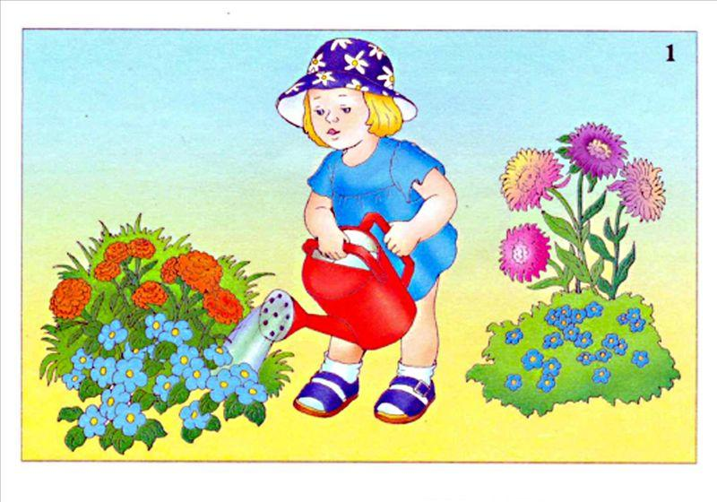
«Еркемай» ортаңғы топ тәрбиешісі:Айтқалиева Т.

2025 - 2026 жыл

«Гүлзарларға күтім»
Мақсаты: Балаларды табиғатты аялауға, гүлдерге қамқорлық жасауға, еңбекке баулу, қоршаған ортаға деген сүйіспеншілігін арттыру.
Қажетті құралдар: Су құйғыш ыдыстар, кішкентай күрекшелер, қолғаптар, гүлдер.

Барысы

Жүргізуші:
Сәлеметсіңдер ме, балалар! Бүгін біз әдемі гүлзарымызға саяхат жасаймыз. Гүлдер бізге әсемдік сыйлайды, ауаны тазартады. Сондықтан оларды күтіп-баптауымыз керек.

Балалар:
Гүлдер әдемі өссін,
Бақшамыз сәнге толсын.
Су құйып, қамқор болып,
Гүлдерді біз қорғаймыз!

Жүргізуші:
Балалар, гүлдерге не қажет?
Балалардың жауаптары:
Су қажет.
Күн сәулесі қажет.
Күтім қажет.

Жүргізуші:
Дұрыс айтасыңдар! Ендеше гүлзарларымызды суарып, оларға қамқорлық жасайық.

Еңбек әрекеті
1. «Гүлге су сыйла» ойыны
Балалар су құйғышпен гүлдерге абайлап су құяды.
2. «Гүлдерді тазалаймыз»
Балалар гүлзар маңындағы қураған жапырақтарды жинайды.
3. «Гүлді тап» ойыны
Балалар гүлдердің түрлерін атап, түстерін ажыратады.

Гүл (кейіпкер):
Сәлем, балалар! Сендерге көп рақмет! Су ішіп, күтім көргенде мен әдемі болып өсемін.

Бала:
Біз гүлдерді әрдайым қорғаймыз. Табиғатты аялап, таза ұстаймыз.

Сергіту сәті
Балалар қимылмен орындайды:
Жаңбыр жауды себелеп,
Гүлдер өсті тербеліп.
Күн шыққанда жайқалып,
Бізге күлді гүлдерім.

Қорытынды
Жүргізуші:
Жарайсыңдар, балалар! Бүгін сендер гүлдерге қамқорлық жасап, еңбек етудің маңызын көрсеттіңдер. Табиғатты сүйіп, оны қорғау – әрқайсымыздың міндетіміз.
Балалар бірге:
Гүлдер өссін жайқалып,
Бақшамыз тұрсын жайнап!

Анықтама
Өткен күні: 28.07.2026 жыл.
Тобы: «Еркемай» ортаңғы тобы
«Гүлзарларға күтім» тақырыбында еңбек әрекеті ұйымдастырылды.
Іс-шараның мақсаты – тәрбиеленушілерді табиғатты аялауға, гүлдерге қамқорлық жасауға, еңбекке баулу, қоршаған ортаға деген сүйіспеншілігін арттыру және жауапкершілік сезімдерін қалыптастыру.
Іс-шара барысында балалар гүлзарлардағы өсімдіктерді бақылап, олардың өсуі үшін су, күн сәулесі және күтім қажет екенін түсінді. Тәрбиеленушілер су құйғыштарды пайдаланып гүлдерге су құйып, айналаны тазалап, қураған жапырақтарды жинауға қатысты. Еңбек барысында балалар бір-біріне көмектесіп, ұқыптылық пен ұйымшылдық танытты.
Балалар гүлдердің әсемдігін бағалауды, табиғатты қорғауды және өсімдіктерге қамқорлықпен қарауды үйренді. Іс-шара олардың еңбек дағдыларын дамытуға, экологиялық мәдениетін қалыптастыруға және қоршаған ортаға деген қызығушылығын арттыруға ықпал етті.
Өткізілген «Гүлзарларды суару» еңбек әрекеті өз мақсатына жетіп, тәрбиеленушілердің табиғатқа деген сүйіспеншілігін арттыруға және еңбекке жағымды көзқарасын қалыптастыруға оң әсерін тигізді.
Қатысушылар саны: 15
Қатысқан тәрбиешілер саны: 1
Инстаграм https://www.instagram.com/reel/DbgXJWAqe_e/?igsh=dzNibDVjcTl0cXU4

